中国石油大学（北京）2024-2025学年春季学期

《数字逻辑》实验报告

题目 | 触发器实验
得分

班级：
学号：
姓名：

实验三：触发器
一、实验目的
①理解和掌握基本RS触发器实现复位、置位和保持0/1状态的原理。
②理解时钟控制D触发器的工作原理。
③掌握边沿D触发器的工作原理。
④掌握触发器间的转换方法。
二、实验内容
1、使用仿真软件Logisim Gates模块库设计基本RS触发器
选用Logisim Gates模块库的与非门，设计基本 RS 触发器。输出端接电平显示发光二级管，改变输入端口的逻辑值，记录输出逻辑状态，列出真值表，写出输出 Q^{n+1} 的表达式。
实验资源：仿真软件Logisim Gates模块库
实验过程：
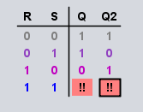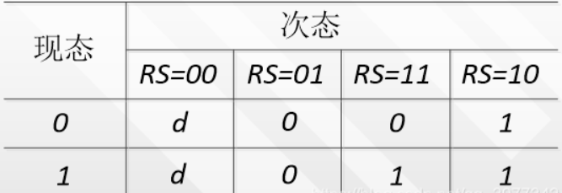
设计电路如下图所示
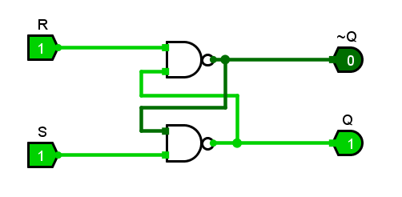
实验结论：通过使用 Logisim Gates 模块库的与非门设计的基本 RS 触发器，其输出逻辑状态符合预期，真值表验证了 RS 触发器的特性，输出 Qn+1 的表达式为 Qn+1 = (R⋅(S+Qn))'，当 R=S=0 时触发器保持原态，R=S=1 时为禁止状态，其余输入情况下实现置 0 或置 1 功能。
实验体会：在设计基本 RS 触发器过程中，深刻体会到逻辑门组合运用实现特定逻辑功能的巧妙。
2、选用Logisim Gates模块库的与非门，设计时钟控制D触发器。选用数字逻辑扩展板上相应元器件，输入端接电平开关输出插口，输出端接电平显示发光二级管。改变电平开关置位，记录输出逻辑状态，列出真值表，写出次态方程。实验过程中，改变输入 D 的逻辑值，观察输出端 Q 的变化。
实验资源：仿真软件Logisim Gates模块库
实验过程：设计电路如下图所示
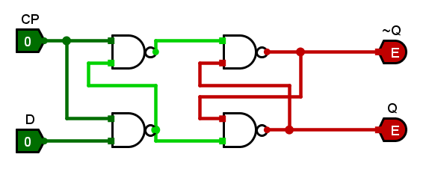 其中，G1, G2 构成基本 RS 触发器。当 CP = 0 时，G3, G4 被封锁，D 的变化不能传到 G1, G2, 触发器保持现状态；当 CP = 1 时，G3, G4 开放，D 经 G3, G4 转换成一对互补信号送到 G1, G2.若 D = 0, 则 RS = 01, Q = 0;若 D = 1, 则 RS = 10, Q = 1.
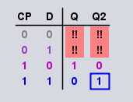
实验结论：利用 Logisim Gates 模块库的与非门设计的时钟控制 D 触发器，其功能符合时钟控制逻辑，当 CP=0 时保持原态，CP=1 时根据 D 输入实现置 0 或置 1，真值表和次态方程准确描述了其逻辑特性。
实验体会：设计时钟控制 D 触发器让我认识到时钟信号在数字电路同步控制中的关键作用。

3、选用Logisim Gates模块库的与非门，设计边沿D触发器。选用数字逻辑扩展板上相应元器件，输入端接电平开关输出插口，输出端接电平显示发光二级管。改变电平开关置位，记录输出逻辑状态，列出真值表，写出次态方程。实验过程中，改变输入 D 的逻辑值，观察输出端 Q 的变化。
实验资源：仿真软件Logisim Gates模块库
实验过程：设计电路如下图所示
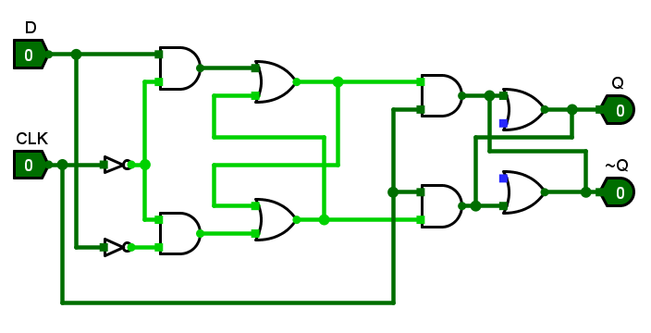
其中，非工作状态下，其数据和时钟输入均为0，且Q的输出也为0。若使数据端输入1，则改变了第一级触发器的状态，因为时钟输入取反变为1，而但是第二级触发器状态保持不变，因为时钟输入仍然为0。把时钟输入变为1，这就引起了第二级触发器输出的改变，使Q输出变为1。
实验结论：采用 Logisim Gates 模块库的与非门设计的边沿 D 触发器，实现了边沿触发的功能特性，只有在时钟信号的特定边沿（如上升沿或下降沿）时，输入 D 的值才能传递到输出 Q，真值表和次态方程验证了其边沿触发的可靠性。
实验体会：通过设计边沿 D 触发器，理解了边沿触发器在抗干扰和数据同步方面的优势。
4、调用集成JK触发器，观测其功能表。
实验资源：仿真软件Logisim
实验过程：设计电路如下图所示
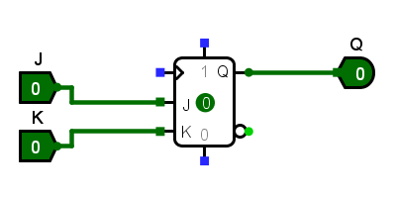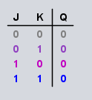
实验结论：调用集成 JK 触发器进行实验，观测到其功能表与理论相符，不同输入组合下实现置 0、置 1、保持和翻转等多种功能，验证了 JK 触发器的功能。
实验体会：实验过程中更加熟悉了 JK 触发器的功能以及其在数字电路设计中的应用。

5、使用仿真软件Logisim Gates模块库设计JK触发器与D触发器相互转换的逻辑电路。
实验资源：仿真软件Logisim Gates模块库
实验过程：设计电路如下图所示
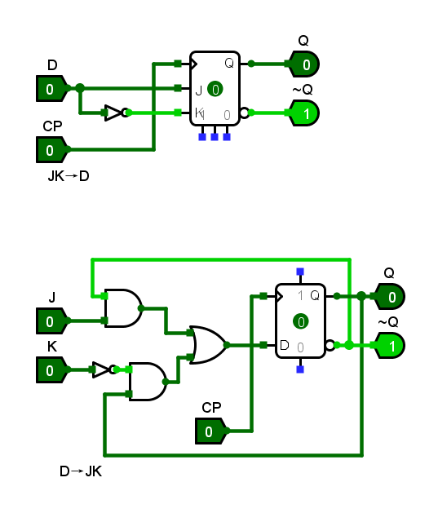
实验结论：使用 Logisim Gates 模块库成功设计了 JK 触发器与 D 触发器相互转换的逻辑电路，经测试验证了转换逻辑的正确性，实现了两种触发器功能的灵活转换。
实验体会：设计触发器转换电路使我体会到数字电路设计中模块化和功能转换的重要思想以及强大的灵活性。

三、针对每一个实验按如下步骤撰写实验报告
- 实验目的
- 阐述实验内容；
- 实验资源：说明使用Logisim软件的资源和逻辑门名称；
- 实验过程：设计逻辑电路，列些逻辑激励函数表达式、触发器功能表、次态变量卡诺图和特征方程，并截屏给出逻辑电路运行结果；
- 实验结论：给出仿真实验结论；
- 实验体会：描述实验过程所遇问题，说明解决问题的方法。

